|  |  |  |
| --- | --- | --- |
|  | Votre contact : Marion  Votre référence : 25072 | marion@zen-fr.com  02.53.35.70.28 |

|  |
| --- |
|  |

REVE DU VIETNAM, DU NORD AU SUD

14 Jours / 12 Nuits

Cédez à l’irrésistible invitation du Vietnam et succombez à ses charmes ! La mystique Baie d’Halong, ce labyrinthe d’eau émeraude et de pitons calcaires aux formes fantastiques, les éblouissantes rizières en terrasse et les villages oubliés du Tonkin, les marchés et vergers flottants du Delta du Mékong, l’architecture coloniale de Hanoi et Saigon, les villes musées de Hue et Hoi An… Ici on s’enivre de mille parfums, celui des fruits tropicaux, des fleurs de lotus, du thé vert et de l’hévéa, relevés de notes d’authenticité d’une Asie miraculeusement préservée et d’un soupçon de nostalgie d’un Vietnam oublié. Le sourire d’un peuple respectueux et humble sera votre meilleur compagnon de voyage et s’imprimera dans votre mémoire à l’instar de ce voyage inoubliable.

LES ETAPES

**Jour 01 : PARIS**  **HANOI**

Jeudi 07 novembre 2024

**Jour 02 : HANOI**

Vendredi 08 novembre 2024

**Jour 03 : HANOI**

Samedi 09 novembre 2024

**Jour 04 : HANOI / NINH BINH (110km - 02h30 de route)**

Dimanche 10 novembre 2024

**Jour 05 : NINH BINH / BAIE D'HALONG (200km - 05h00 de route)**

Lundi 11 novembre 2024

**Jour 06 : BAIE D'HALONG / HANOI**  **HUE (2h45 / 3h)**

Mardi 12 novembre 2024

**Jour 07 : HUE**

Mercredi 13 novembre 2024

**Jour 08 : HUE / DANANG / HOIAN (126 kms / 2h45)**

Jeudi 14 novembre 2024

**Jour 09 : HOIAN / TRAQUE / DANANG**  **SAIGON**

Vendredi 15 novembre 2024

**Jour 10 : SAIGON**

Samedi 16 novembre 2024

**Jour 11 : SAIGON / CAI BE (100km - 02h30 de route)**

Dimanche 17 novembre 2024

**Jour 12 : CAI BE / VINH LONG / SA DEC / CAN THO (110km - 03h00 de route)**

Lundi 18 novembre 2024

**Jour 13 : CAN THO / SAIGON (170km - 04h30 de route)**

Mardi 19 novembre 2024

**Jour 14 : SAIGON**  **PARIS**

Mercredi 20 novembre 2024

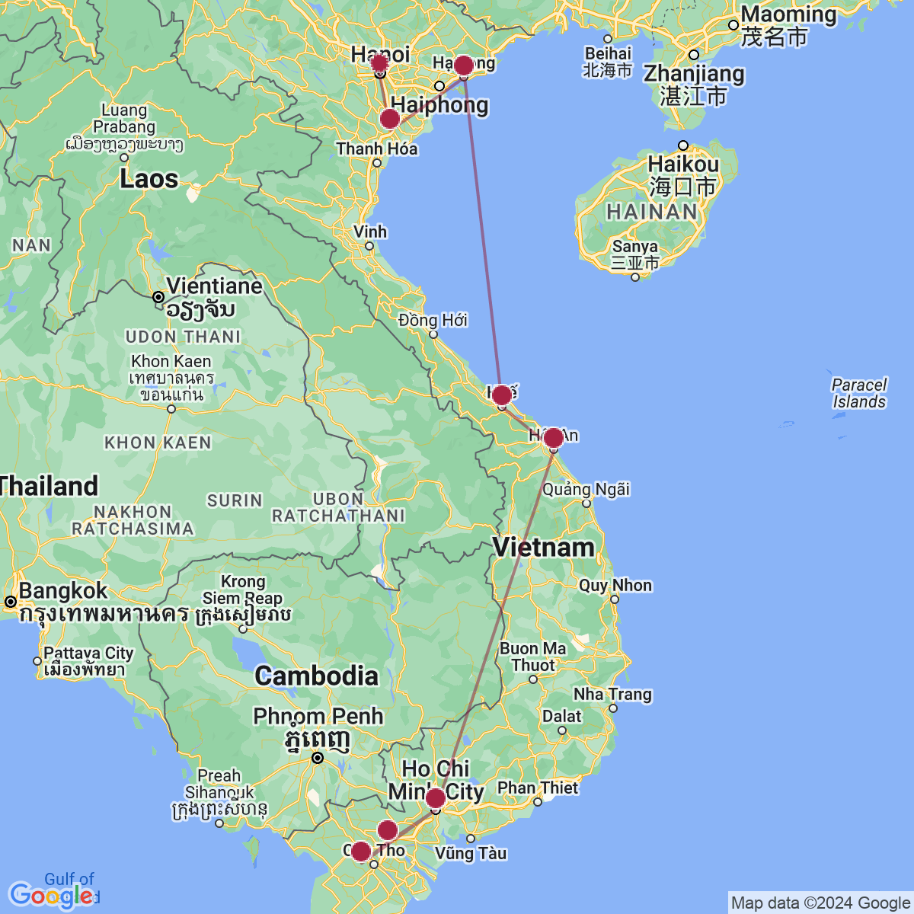

le programme

**Jour 01 : PARIS**  **HANOI**

Jeudi 07 novembre 2024

|  |
| --- |
| Rendez-vous des participants à l’aéroport de Paris CDG. |
| Formalités d’enregistrement et d’embarquement. |
| **Envol à destination de Hanoi (vol via avec changement d’appareil).** |
| Toutes prestations et nuit à bord. |

**Jour 02 : HANOI**

Vendredi 08 novembre 2024

|  |
| --- |
| A votre arrivée à l’aéroport de Hanoi, récupération des bagages et accueil par votre **guide francophone**. |
| Le centre-ville n’a guère changé depuis 1955, avec ses anciens temples et pagodes, ses avenues ombragées et ses lacs. **Hanoi** a conservé tout son charme. Les rues portent encore le nom des métiers qui s’exercèrent et des produits que l’on vendit pendant des générations. Hang Gai (la rue de la Soie), principale artère de la vieille ville. De cette grande rue, un lacis de ruelles mène, à l’Est, aux vieilles digues et au fleuve Rouge et, à l’ouest, à l’ancienne citadelle de Co Loa. |
| Transfert en ville (30kms / 45 minutes). |
| Première découverte de la ville d’Hanoï, capitale administrative et politique du Vietnam depuis 1976, connue pour sa gracieuse architecture coloniale, ses rues frénétiques, ses temples étonnants et ses parcs verdoyants. **Visite panoramique du Hanoi colonial**, découvrant au **passage l’Opéra, la Poste centrale, l’hôtel Métropole et l’ancienne banque d’Indochine.** |
| Déjeuner avec la **spécialité de Pho**. |
| L’installation dans les chambres est prévue à partir de 14h00. |
| Installation dans votre chambre. |
| L’après-midi, une **balade en cyclo-pousse** (qui était le moyen de transport le plus répandu dans la capitale) d’une heure au cœur du quartier colonial de la ville ainsi que du vieux quartier des métiers, et enfin aux alentours du lac Hoan Kiem, le centre névralgique de la capitale. C’est autour de ce lieu que toute la vie hanoïenne s’organise. Les bords du lac sont animés de 5h30 du matin jusqu’à 10h du soir. |
| Vous faites une promenade autour du lac Hoan Kiem. C’est aussi un lieu auquel est associée une légende : un jour, les cieux auraient confié à l’empereur Le Thai To une épée magique pour chasser les chinois du Vietnam. Une fois la tâche accomplie, alors qu’il se promenait aux abords du lac, une tortue géante aurait surgi et lui aurait repris l’épée pour la restituer à ses propriétaires divins, d’où le nom de “Lac de l’épée restituée”. |
| Une pause est prévue au lac pour visiter aussi le surprenant **temple Ngoc Son** (temple de la Montagne de Jade), qui semble littéralement sortir des eaux lacustres sur un mince tapis d’herbe. |
| Reste de temps libres. |
| Dîner dans un restaurant local. |
| Nuit à l’hôtel. |

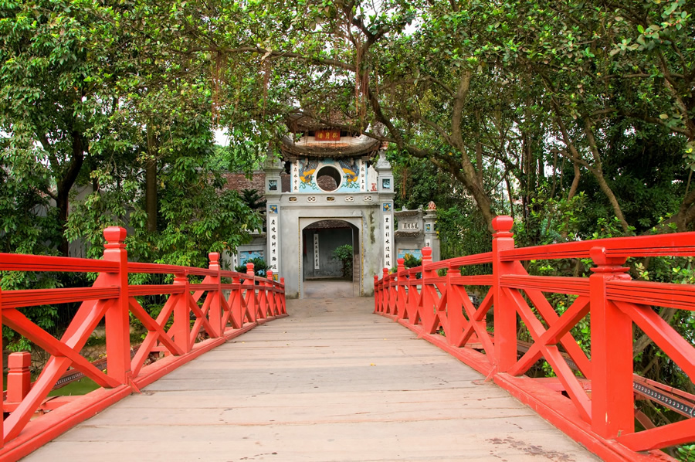

**Jour 03 : HANOI**

Samedi 09 novembre 2024

|  |
| --- |
| Petit déjeuner à l’hôtel. |
| Ce matin, vous découvrirez d’abord le **mausolée de Hô Chi Minh** (à l’extérieur), dont l’architecture rappelle le mausolée de Lénine à Moscou. Vous visiterez ensuite la Maison sur Pilotis, ainsi que la Pagode au Pilier Unique, construite au XIe siècle par l’empereur Ly Thanh Tong. |
| Visite du **musée d’Ethnographie** qui abrite une vaste collection de costumes et d’objets traditionnels des 54 groupes ethniques minoritaires du Viêtnam. |
| Après le déjeuner au restaurant Koto, continuez votre visite par le **Temple de la Littérature** (« Van Mieu » en vietnamien), la “Première Université du Vietnam”. Construite en 1070 par Ly Thanh Tong, le fils de Ly Thai To, cette université était destinée aux princes et aux mandarins. Avec ses somptueuses cours intérieures, ses autels et ses toits, Van Mieu est un très bel exemple d’architecture vietnamienne. |
| Petit spectacle de marionnettes sur l’eau dans le théâtre. |
| **Cours pratique de cuisine vietnamienne à Hanoï.** |
| Vous sortirez du Vieux Quartier pour vous rendre dans un petit marché local où vous rencontrerez le chef. Vous vous baladerez entre les étals et découvrirez les différents ingrédients et légumes avant de rejoindre le chef à la maison pour déguster une tasse de thé. Vous commencerez ensuite à préparer des plats typiques vietnamiens sous le regard de votre hôte. Vous apprendrez ainsi à cuisiner différents plats et comprendrez mieux la culture culinaire vietnamienne. Une fois que tout sera prêt, vous savourerez votre déjeuner avant de quitter votre hôte. |
| Dîner. |
| Nuit à l’hôtel. |

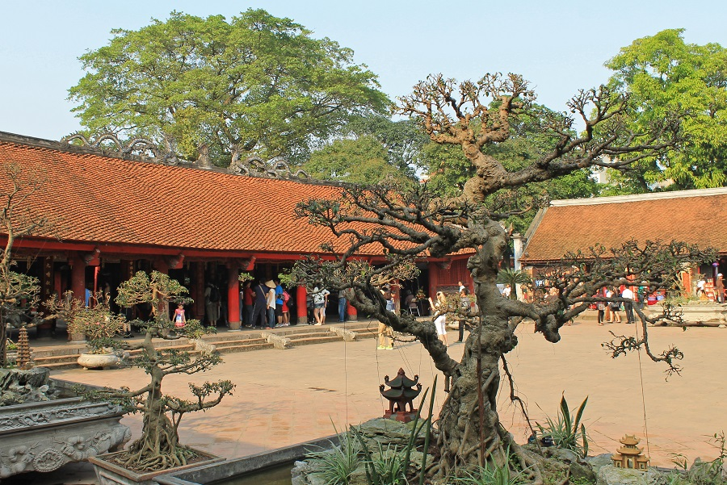

**Jour 04 : HANOI / NINH BINH (110km - 02h30 de route)**

Dimanche 10 novembre 2024

|  |
| --- |
| Petit-déjeuner à l’hôtel. |
| Ce matin, route vers la **réserve naturelle de Van Long** qui couvre une superficie de 3 000ha et comprend de nombreux canaux, lacs, ruisseaux et montagnes de calcaire disposés comme une île. Van Long signifie littéralement “dragons volants dans les nuages”, ce qui décrit parfaitement sa beauté envoutante. |
| A votre arrivée, **balade en barque de bambou** le long de cette belle rivière **Van Long**. Au fil du courant, vous verrez grottes, rizières, montagnes et la vie quotidienne des habitants locaux. Si vous avez de la chance, vous pouvez **observer des oiseaux d’eau.** |
| Puis poursuite de votre **balade à vélo à la découverte de la vie des locaux.** |
| Déjeuner au restaurant local de la **spécialité de viande de chèvre grillé.** |
| **Après-midi, route vers Hoa Lu. Arrêt sur la route pour la visite de l’ancienne capitale et des deux temples du roi Dinh…** |
| Situé sur le territoire Yen Ha, il date de la dynastie des Le antérieurs. En franchissant le seuil du temple, on remarque le piédestal destiné au trône royal. En outre, le temple abrite une jolie cloche de bronze et une statue de l’empereur Dinh Tien Hoang entouré de ses trois fils. |
| **… et du Roi Lê.** |
| Il se trouve sur les territoires Yen Trung, il date de la dynastie des Dinh et appartient à la dynastie des Bien pour les sépultures. Il est dédié aux premiers souverains de la dynastie des Le. Il contient entre autres de superbes tambours et gongs et surtout une collection d’armes du 10ème au 18ème siècle. A gauche de l’entrée, un autel assez gracieux est dédié au maître Confucius. |
| Dîner. |
| Nuit à l’hôtel. |

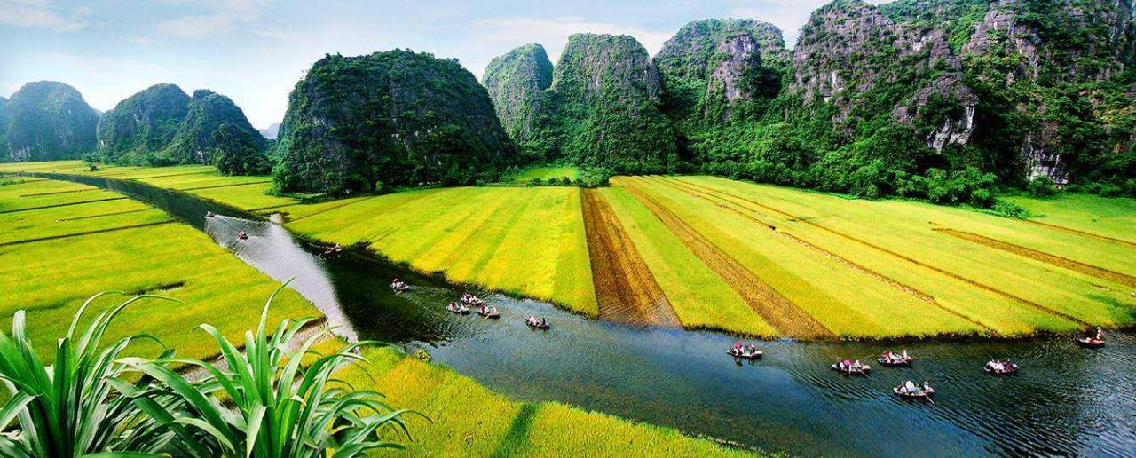

**Jour 05 : NINH BINH / BAIE D'HALONG (200km - 05h00 de route)**

Lundi 11 novembre 2024

|  |
| --- |
| Petit-déjeuner à l’hôtel. |
| Le matin, vous partirez de Hanoi en direction de Halong et arriverez à la **célèbre baie d’Halong** vers midi. |
| Là, vous embarquerez pour une croisière dans l’incontournable baie d’Halong, à bord d’une jonque. Cette baie connue dans le monde entier constitue l’un des plus beaux paysages du Vietnam, avec ses rochers-îlots gigantesques recouverts de végétation qui semblent surgir de l’eau. |
| La baie d’Halong comprend quelques 1 900 îles et îlots de pitons rocheux, en général inhabités et vierges. Cet ensemble crée un paysage marin spectaculaire, ce qui lui valut d’entrer au Patrimoine Mondial de l’UNESCO en 1994. |
| Le déjeuner et le dîner seront pris sur la jonque : menu à base de fruits de mer fraîchement pêchés dans la baie. |
| Pour finir la journée, une séance de pêche nocturne sera organisée sur le bateau. |
| Nuit à bord. |

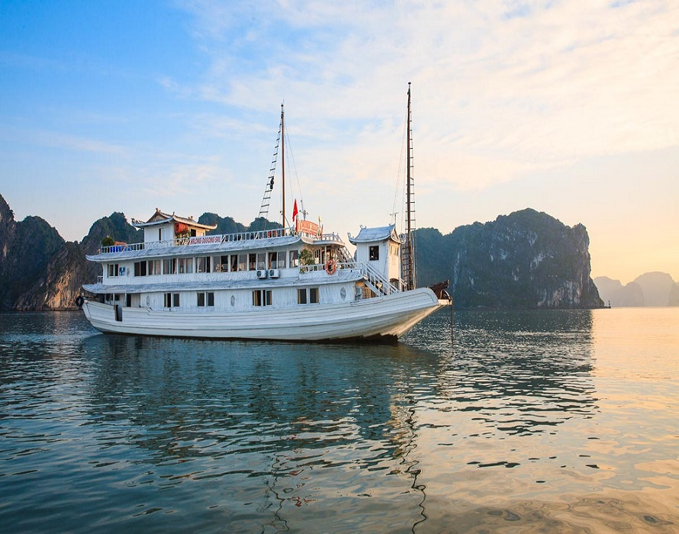

**Jour 06 : BAIE D'HALONG / HANOI**  **HUE (2h45 / 3h)**

Mardi 12 novembre 2024

|  |
| --- |
| Selon la saison, il est conseillé de ne pas se lever trop tard pour profiter du beau lever de soleil qui illumine progressivement la baie, en révélant ainsi toute la beauté sauvage. |
| **Cours de Tai Chi à bord de la jonque.**  Halong signifie « la descente du dragon » en effet les textes anciens évoquent la présence d’un fabuleux dragon. Il aurait plongé dans la mer en brisant sur son passage les montagnes en d’innombrables rochers calcaires. Petit à petit l’érosion a fait son œuvre, créant ainsi ce superbe lieu qui regorge de magnifiques grottes, petites criques, roches aux formes tortueuses… |
| **Brunch tôt à bord (vers 9h30/10h).** |
| La croisière continue au cœur de la baie, jusqu’à votre débarquement en fin de matinée. |
| Retour à Hanoi en empruntant une route qui traverse les grandes étendues de rizières du delta du Fleuve Rouge. |
| Envol pour Hué. Accueil et arrivée à l’hôtel |
| Dîner. |
| Nuit à bord. |

**Jour 07 : HUE**

Mercredi 13 novembre 2024

|  |
| --- |
| Petit déjeuner. |
| Hué est l’ancienne capitale impériale du Vietnam (1802-1954). Devenue la résidence impériale et le siège de la cour, Hué acquiert un grand prestige et un grand raffinement qui se traduisent notamment dans l’architecture, la musique et dans la cuisine. La cité interdite fut partiellement détruite en 1885, puis en 1947 et 1968. |
| Vous visitez la **Cité Impériale,** aux allures de forteresse retranchée au milieu de la ville de Hué, qui fut construite à partir de 1804 sous les ordres du premier empereur Gia Long. Le site fut sélectionné en fonction de paramètres géomantiques, et son architecture inspirée des fortifications de Vauban. Elle est composée de trois parties : la cité capitale (Kinh Thanh), la cité impériale (Hoang Thanh), et la cité interdite (Cam Thanh). Détruite en grande partie en 1968 lors de la guerre du Vietnam, elle a aujourd’hui été restaurée grâce à de nombreuses dotations, qui font revivre ce patrimoine inestimable. |
| En fin du matinal, promenez-vous dans le **marché de Dong Ba**, situé aux abords de la Rivière des Parfums, et qui constitue le cœur névralgique de la ville. |
| Déjeuner dans un restaurant local avec dégustation de BUN BO HUE, “nouilles d’Hué avec de la viande de bœuf”, plat originaire de l’ancienne ville impériale. |
| Après le déjeuner, vous partez à la **visite du tombeau de Minh Mang**, puis la **visite de la pagode de la Dame Céleste** aussi nommée Thien Mu, sanctuaire bouddhique de forme octogonale datant du XVIIème siècle. La construction du tombeau de Minh Mang démarra en 1840 au cours du règne de Minh Mang et fut achevée par l’empereur Thieu Tri, qui lui succéda sur le trône après sa mort. Les 40 bâtiments qui composent le complexe sont en harmonie avec les plans originaux conçus par Minh Mang, et sont disposés le long d’un grand axe de 700 mètres entouré de collines, de pins odorants et des lacs. Lors de la visite de ce tombeau, avec son architecture très particulière dans ce paysage charmant, vous pourrez mesurer l’intelligence et la profondeur d’âme de ce monarque. |
| Après la visite, vous embarquez sur une **croisière en sampan sur la Rivière des Parfums** pour découvrir les différentes périodes architecturales et les bâtiments historiques de Hue. Pendant la croisière, les sampans vous ramener à lâcher de lumignons au crépuscule avant de retourner en ville. |
| **Dîner impérial costumé avec musiques traditionnelles** (musique traditionnelle de cour royal de Hue, avec les instruments comme cithare, flûte de bambou, etc.) et des chansons traditionnelles de Hue. Les traditions culinaires étant très fortes à Hué, nous vous invitons à vivre un dîner inspiré de la tradition royale vietnamienne. Habillés de tenues de mandarins, vous partez en bus à travers la ville rejoindre le restaurant où vous dînerez dans une salle décorée royalement au son d’un orchestre de musique traditionnelle. |
| Nuit à l’hôtel. |

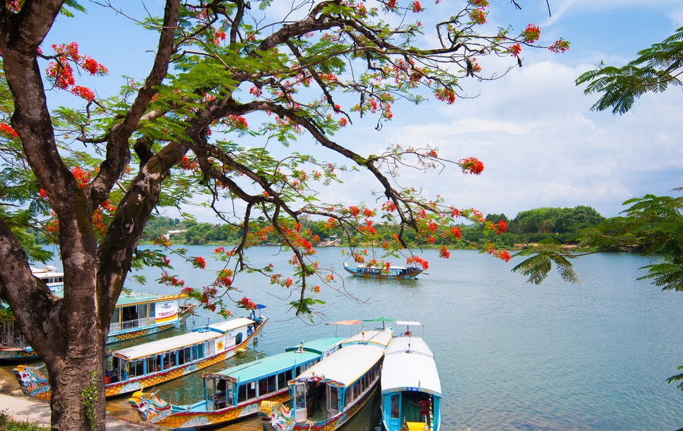

**Jour 08 : HUE / DANANG / HOIAN (126 kms / 2h45)**

Jeudi 14 novembre 2024

|  |
| --- |
| Petit déjeuner à l’hôtel. |
| Le matin, vous partirez d’Hué en direction de la ville de Danang, en empruntant la spectaculaire « route du col des nuages » (Hai Van). Cette route, qui surplombe la baie, offre un panorama incomparable sur la campagne du Vietnam. Vous effectuerez plusieurs arrêts en cours de route, dont un à la plage paradisiaque de Lang Co. |
| Arrêt photo au sommet du col des nuages à 496 mètres d’altitude. |
| Arrivée à Danang, déjeuner au restaurant local. |
| Vous ferez une halte à l’incontournable **musée Cham** avant d’avoir le déjeuner. Ici sont exposées les dernières sculptures Cham, civilisation autrefois aussi prestigieuse que la civilisation khmère, mais qui a presque totalement disparu aujourd’hui. Leur art est à l’image de leur religion : hybride, à la croisée de l’islam, de l’hindouisme, et du bouddhisme. |
| Dans l’après-midi, arrivée à Hoian. |
| Découverte ensuite à pied de **Hoi An,** classé au patrimoine mondial de l’humanité par l’Unesco avec les principaux centres d’intérêt : |
| Le Temple de la Dame Céleste (ou la maison commune de Phuc Kien) est consacré aux génies et aux ancêtres et utilisée comme lieu de réunion des Chinois fukienois. On y célèbre le culte de la mère céleste (Thien Hau) au sanctuaire. |
| Le pont japonais : situé au sud de la ville, ce pont couvert construit en 1593 relie 2 quartiers de la ville. Au milieu de ce pont se dresse une pagode coiffée de tuiles jaunes et vertes. |
| Les maisons chinoises et la maison Tan Ky. |
| **ACTIVITE FETE DES LANTERNES :** |
| **En soirée, croisière sur la rivière de Hoain en lâchant des lanternes et en priant pour la santé et la chance pour vous-mêmes et vos proches.** |
| Dîner au restaurant local au centre-ville. Vous dégusterez le « Banh Vac » ou « Rose blanche », pâte de riz blanc farcie de crevettes. |
| **Possibilité de se balader au marché de nuit et découvrir la vieille ville illuminée de toutes ses lanternes.** |
| Nuit à l’hôtel |

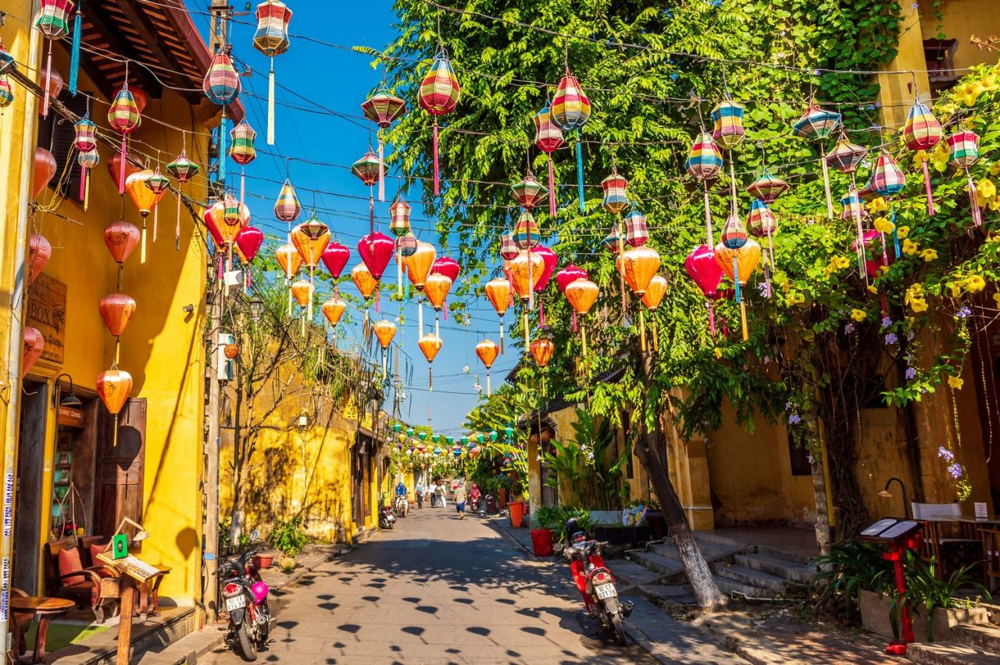

**Jour 09 : HOIAN / TRAQUE / DANANG**  **SAIGON**

Vendredi 15 novembre 2024

|  |
| --- |
| Petit déjeuner à l’hôtel. |
| Départ à vélo pour le village des **maraîchers de Tra Que.** Plus de 200 propriétaires et 500 cultivateurs vivent sur place et cultivent environ 20 types de légumes et d’herbes dont la menthe, de la salade, du basilic, de la coriandre, du brocoli, etc… sur plus de 50 ha de terrains, 10 tonnes de légumes sont vendus chaque année. Les maraîchers n’utilisent pas de pesticides, ni de OGM mais des engrais naturels et en particulier, une sorte d’algue qui se trouve que dans les canaux et le fleuve, récoltée par les maraîchers eux même en barque tous les matins. |
| **Arrivée à Tra Que, balade dans le village à la rencontre des habitants qui travaillent dans les jardins.**  Vous saurez tout sur l’histoire du village, la méthode de culture des légumes, l’utilisation des plantes médicinales, la pharmacopée vietnamienne et participerez aux activités de jardinage telles que fertilisation des terres avec les algues du fleuve en compagnie des maraîchers. |
| Continuation de balade dans la rizière, au marché local Ba Le, à l’école maternelle, jusqu’au village des pêcheurs de Van Lang et la forêt de cocotiers d’eau de Bay Mau, environ 4ha, entouré par forêt des mangroves, de canaux, des maisons couvertes en feuilles de cocotier d’eau. |
| Puis vous serez accueillis chaleureusement chez **Monsieur Han**, famille de 3 générations, pour une dégustation de thé vert. |
| Les pêcheurs vous amèneront à la découverte de leurs techniques de la pêche traditionnelle et leurs forêts des cocotiers par une **croisière en «Thung chai » – bateau panier.** |
| Retour chez Mr Han pour la préparation du déjeuner avec sa famille comme les crêpes croustillantes, Nem de Hoi an, Tam huu, poissons grillés dans la feuille de bananier… et vous gouterez les plats que vous aurez préparés. |
| Après le déjeuner, détente avec **massage des pieds** aux herbes médicinales, une pratique thérapeutique traditionnelle. |
| Retour à Hoi An en autocar. |
| Transfert à l’aéroport de Danang et envol pour Saigon. |
| Arrivée à Saigon. |
| Accueil par votre guide local francophone et transfert en ville. |
| Ho Chi Minh ville a le sang jeune ; la légendaire cité du Sud vient tout juste de célébrer son tricentenaire. Mais ses racines s’enfoncent profondément dans le vaste marécage qu’était le delta du Mékong, il y a 12 siècles. S’y trouve alors le petit havre khmer de Prey Nokor, que les marchands indiens et chinois font prospérer. C’est seulement au 17ème siècle que les Vietnamiens commencent à assécher ses marais nauséabonds. Les seigneurs Nguyên en font leur capitale en 1789, coiffent la ville d’une citadelle et la rebaptise Gia Dinh. En 1859, la ville tombe aux mains des Français, qui rasent sa citadelle et y épanouissent leurs rêves coloniaux. De larges avenues sont tracées, les visages pastel de jolies villas sont dessinées : Saigon devient « la Perle de l’Extrême- Orient » et la capitale de la Cochinchine. Suite à la partition du Vietnam, en 1955, la ville devient capitale du Sud jusqu’à sa chute, en 1975. Devenue depuis le premier port du pays et sa locomotive économique, on lui prédit un futur de mégapole, qu’elle s’affaire à ne pas démentir. |
| Dîner dans un restaurant local. |
| Installation à l’hôtel. |
| Nuit à l’hôtel. |

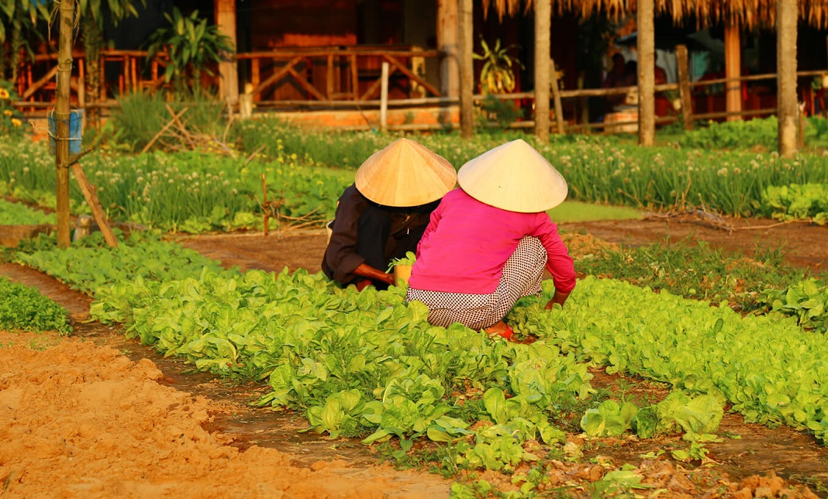

**Jour 10 : SAIGON**

Samedi 16 novembre 2024

|  |
| --- |
| Petit-déjeuner à l’hôtel. |
| **Visite de l’ancienne capitale coloniale française de Saigon :** |
| La Poste Centrale. Ce bâtiment fut construit de 1886 à 1891. Gustave Eiffel lui-même signa sa charpente métallique. Son architecture avec un toit surmonté d’une verrière, n’est pas sans rappeler les édifices de l’Exposition universelle de Paris en 1889. |
| La Cathédrale Notre-Dame. Elle est datée de 1880. Ses briques roses contrastent avec le verre des gratte-ciel voisins, qui n’en diminuent pas la prestance. Elle se comble à l’heure des messes, alors qu’entre ses deux tours de style néo-roman la foule de dévots entonne des psaumes mélodieux sous le regard des nonnes en robe grise. |
| Arrêt photo au Palais de la réunification. |
| Visite du musée des Vestiges de la guerre. |
| Déjeuner dans un restaurant en ville. |
| **Découverte du quartier de Cholon**, littéralement « le grand marché ». Un demi-million de Vietnamiens d’origine chinoise y tiennent les boutiques, faisant de ce quartier l’épicentre commercial de la ville, on y trouve de tout. |
| Visite de la **Pagode Thien Hau** : dédiée au culte de Thien Hau, la déesse de la mer, qui protège les pêcheurs, les marins, les négociants et quiconque voyage par voie de mer. Il est dit que Thien Hau est capable de traverser les océans sur un paillasson et de voguer sur les nuages. Grâce à cette mobilité elle peut venir au secours des gens en détresse en haute mer. |
| Visite du **marché Binh Tay** et des pharmacies chinoises. |
| Diner au restaurant en ville. |
| Nuit à l’hôtel. |

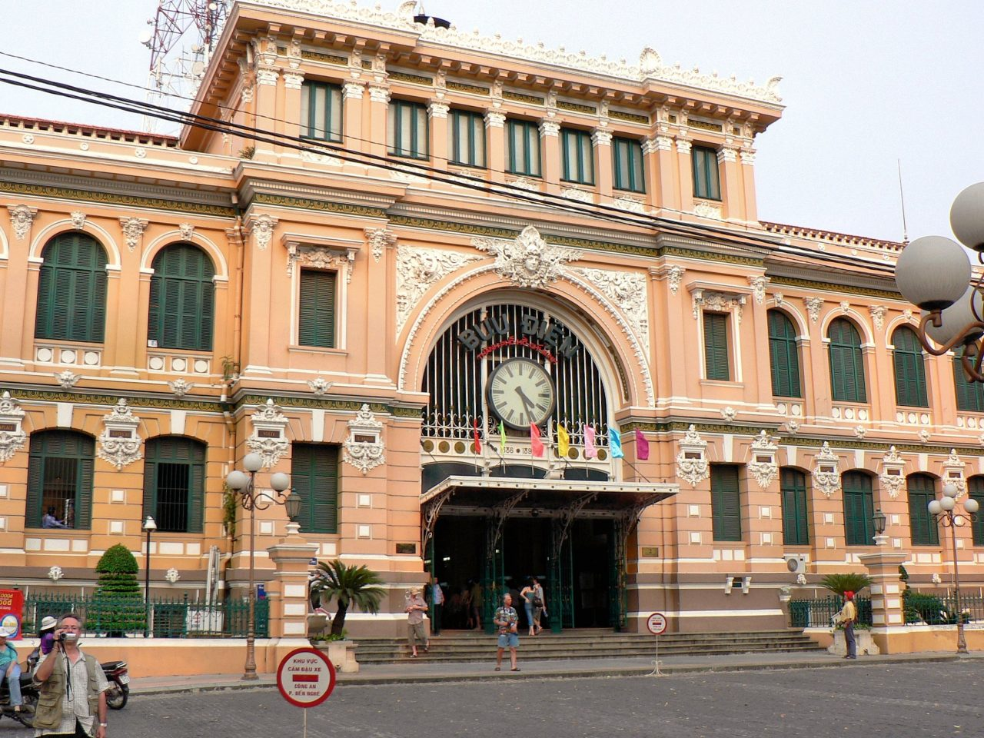

**Jour 11 : SAIGON / CAI BE (100km - 02h30 de route)**

Dimanche 17 novembre 2024

|  |
| --- |
| Petit déjeuner. |
| Aujourd’hui, laissez derrière vous l’agitation de la grande ville en conduisant pendant 2,5 heures vers la **ville de Cai Be,** située dans la province de Tien Giang, mieux connue pour ses activités commerciales et ses villages d’artisanat traditionnel. À l’arrivée, embarquez sur le bateau traditionnel pour avoir un aperçu de la vie fluviale, l’un des aimants touristiques du delta du Mékong. |
| Arrêt dans un atelier familial local pour **déguster des spécialités locales** avant d’explorer certaines des célèbres voies navigables du delta sur une barque à rames. Retournez sur le bateau et poursuivez votre croisière jusqu’à l’îlot caché de Tan Phong, où vous aurez la chance d’explorer des villages endormis et des vergers luxuriants à pied. Arrêtez-vous en cours de route pour discuter avec les habitants et apprendre comment les fruits sont cultivés ici selon la méthode traditionnelle. |
| **Déjeuner chez l’habitant local.**  Dégustation de fruits tropicaux dans un verger local. |
| Transfert en bateau ensuite vers la famille d’accueil dans l’après-midi. |
| Le reste de la journée est à votre disposition pour vous détendre dans un hamac. Le soir, aidez votre hôte à préparer un authentique dîner maison. |
| **En soirée, spectacle de musique folklorique vietnamienne.** |
| **Nuit chez l’habitant en chambre privé, confort simple.** |

**Jour 12 : CAI BE / VINH LONG / SA DEC / CAN THO (110km - 03h00 de route)**

Lundi 18 novembre 2024

|  |
| --- |
| Petit déjeuner chez l’habitant. |
| **Promenez-vous à vélo** dans les ruelles du village et rendez visite aux familles locales qui **fabriquent des galettes de riz, des bonbons à la noix de coco ou du riz soufflé.** Après avoir fait vos adieux à votre hôte, **embarquez sur un bateau** de 15 minutes pour visiter **un four à briques local** et voir comment les habitants créent de belles poteries à partir d’argile et comment les briques sont brûlées. |
| Déjeuner local avec la **spécialité de poisson d’oreille d’éléphant**. |
| Retour en bateau sur le continent où votre voiture vous attend pour la continuation vers Cantho. |
| A votre arrivée à **Cantho**, découvrez le pittoresque **îlot Son**. Considéré comme une perle dans la gueule d’un dragon, l’îlot Son est l’une des destinations écotouristiques attrayantes pour son cadre serein, son air pur, ses vergers fruitiers, ses maisons flottantes et ses délicieux gâteaux traditionnels du sud préparés par les locaux. **Visite d’une ferme piscicole flottante** avec un grand nombre de poissons comme le poisson-chat, le poisson à plumes, la carpe (poisson Koi) … et des espèces de poissons que l’on trouve difficilement ailleurs comme le vivaneau rouge, l’anguille rouge, le poisson-chat à queue rouge, Poisson-tigre… |
| Installation à l’hôtel en fin d’après-midi. |
| Diner au restaurant en ville. |
| Nuit à l’hôtel. |

**Jour 13 : CAN THO / SAIGON (170km - 04h30 de route)**

Mardi 19 novembre 2024

|  |
| --- |
| Réveil matinal. Petit déjeuner à l’hôtel. |
| Transfert au quai de Ninh Kieu et embarquement à bord d’un bateau privé. |
| Cantho est la capitale de la province de Cantho et sa situation géographique en fait la plaque tournante du Delta du Mékong. |
| Visite du **marché flottant Caï-Rang** qui est le plus grand marché du Delta et c’est là que se retrouvent tous les bateaux venus des 4 coins de la région pour acheter, vendre ou s’échanger toutes sortes de marchandises. |
| Après avoir satisfait tous vos sens en découvrant le marché flottant, vous poursuivrez votre parcours dans le labyrinthe de canaux et vous découvrirez la vie de tous les jours près des cours d’eau. |
| Débarquement et découverte ensuite de **l’ancienne maison de Binh Thuy** qui est devenue une destination de prédilection pour de nombreux touristes. Cet ouvrage figure dans la liste des sites architecturaux d’importance nationale en générale et des patrimoines de la région du Mékong en particulière. |
| Retour par la route vers Saigon. |
| Déjeuner dans un restaurant local en cours de route. |
| Arrivée à Saigon dans l’après-midi. |
| Visite d’une fabrique de laque. On voit le travail de la laque et très bonnes explications sur la fabrication des tableaux en laque. |
| **Dîner-croisière sur la rivière Saigon.** |
| Nuit à l’hôtel. |

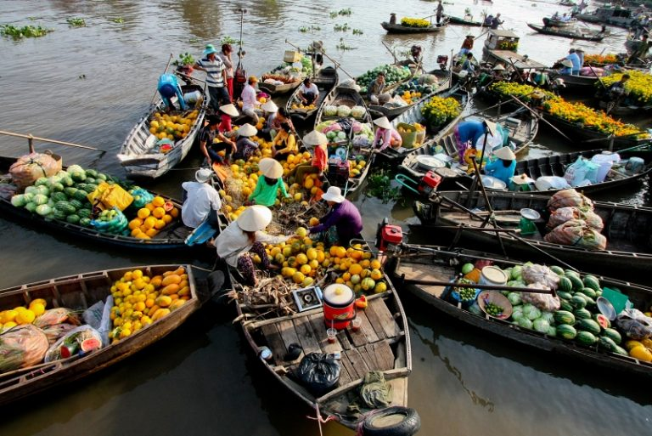

**Jour 14 : SAIGON**  **PARIS**

Mercredi 20 novembre 2024

|  |
| --- |
| Petit-déjeuner à l’hôtel. |
| Puis, transfert vers l’aéroport pour votre vol de retour. |
| Formalités d’enregistrement et d’embarquement. |
| **Envol à destination de Paris CDG.** |
| **Toutes prestations à bord.** |
| **Arrivée à Paris CDG.** |

hôtels NORMES LOCALES (ou similaires)

|  |  |  |
| --- | --- | --- |
| VILLE | HOTEL | TYPE DE CHAMBRE |
| HANOI | Minasi Premium 3* | Chambre Deluxe |
| NINH BINH | Hoang Son Peace Hôtel 3* | Chambre Superior |
| HALONG | Jonque Oriental Sails | Cabine Deluxe |
| HUE | Duy Tan 2 Hôtel 3* | Chambre Deluxe |
| HOIAN | Aurora Riverside Hotel & Spa 3* | Chambre Superior |
| SAIGON | Acnos Hotel 3* | Chambre Deluxe |
| - | Chez l'habitant | Confort simple |
| CANTHO | Van Phat Riverside 3* | Chambre Superior |

devis n°25072

A l'attention de GIR

Devis réalisé le : 04/03/2024

Date d'option aérienne : X

Devis « MERVEILLES DU VIETNAM »

1 EUR = 1.08 USD

|  |  |
| --- | --- |
| 10 participants minimum  20 participants maximum | Période : Du 07 au 20 Novembre 2024 |
| Prix par personne | 2 395€ / personne |
| Prix par personne si réservation avant le 31 mai 2024 | 2 295€ / personne |

Tarifs commissionnés à 15% sur le HT et sous réserve de disponibilités au moment de la réservation.

* nos prix comprennent :

– Les vols internationaux réguliers Paris CDG / Hanoi et Saigon / Paris CDG sur la compagnie Qatar Airways, via Doha (en classe économique)

– Les taxes aériennes à 190 € par personne à ce jour

1 QR 042 07NOV CDGDOH 0815 1645

2 QR 982 07NOV DOHHAN 2030 0710+1

3 QR 975 20NOV SGNDOH 0855 1305

4 QR 037 20NOV DOHCDG 1520 2030

– Les vols domestiques réguliers Hanoi / Danang et Danang / Saigon sur la compagnie Vietnam Airlines (en classe économique)

– Tous les transferts et le transport en véhicule privatif climatisé avec chauffeur

– Les services d’un guide national francophone de l’arrivée au départ des clients

– L’hébergement en chambre double / twin, dans les hôtels mentionnés ci-dessus ou similaires (normes locales) avec les petits-déjeuners

– Les repas comme mentionnés au programme

– Toutes les visites, entrées et excursions mentionnées dans le programme

– Les taxes locales et frais de services dans les hôtels et restaurants

– 1 bouteille d’eau de 50cl par jour et par personne

– L’assistance de nos correspondants locaux sur place

* NOS PRIX NE COMPRENNENT PAS :

– Le supplément chambre individuelle à 325€ / personne

– Les repas mentionnés “libres” dans le programme

– Les boissons lors des déjeuners et dîners

– Les pourboires (guides, chauffeurs, porteurs…)

– Les dépenses à caractère personnel

– Les assurances : nous consulter

– Tout ce qui n’est pas mentionné dans “nos prix comprennent”

|  |
| --- |
| **En option :** |
| **Pochette de voyage standard** (1 pochette avec logo ZEN ASIE, 2 étiquettes bagages, 1 guide de voyage de la destination) : 20 € par pochette  **Pochette de voyage premium** (1 pochette avec logo ZEN ASIE, 2 étiquettes bagages, 1 guide de voyage de la destination, 1 fiche pratique, billets d’avion électroniques, carnet de voyage) : 25 € par pochette |

|  |
| --- |
| **Formalités :** |
| Passeport valable au moins 6 mois après la date de retour (2 pages vierges face à face).  Exemption de visa pour les séjours de 45 jours maximum. Billet retour demandé. |